Отчет № 2 объединения «Рукоделие», индивидуальные занятия.

- Темы занятий:
Тема занятия | Дата | Используемая литература | Материалы и оборудование
Знакомство с техникой выжигания  Выжигание рисунка «Овощи» «Точечным» способом. Правила по технике безопасности. | 16.06.20 | Гудилина С.И. “Чудеса своими руками” М., Аквариум, 1998. | Доска, электровыжига-тель.
Знакомство с техникой выжигания.  Выполнение работы «Овощи». | 19.06.20 |  | Доска, электровыжига-тель.
Лакировка, окончательное оформление работы. | 23.06.20 |  | Лак для дерева, кисточка.

- Интернет ресурсы: ddt-griv.ru (страничка педагога – Пелипенко З. А.), stranamasterov.ru

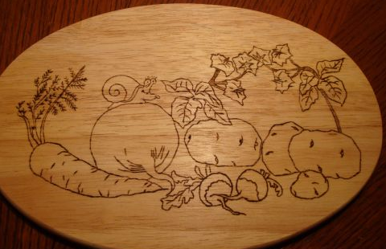

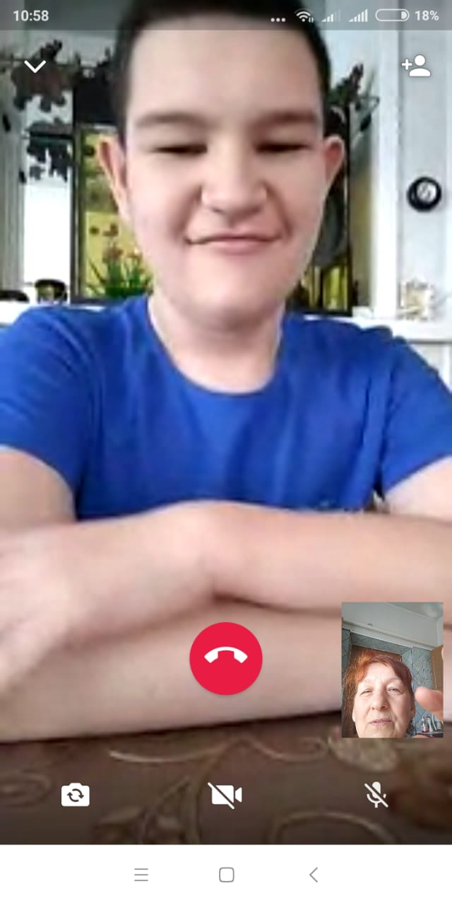

Воспитательная работа.
Разъяснительные беседы:
- о правилах гигиены и санитарии;
- по профилактике вирусных и простудных заболеваний;
- по профилактике дорожно-транспортных происшествий.

